МБДОУ «Колокольчик» с. Лесновка Сакского района
Республики Крым

Картотека дидактических игр и упражнений по ФЭМП для детей старшего дошкольного возраста.

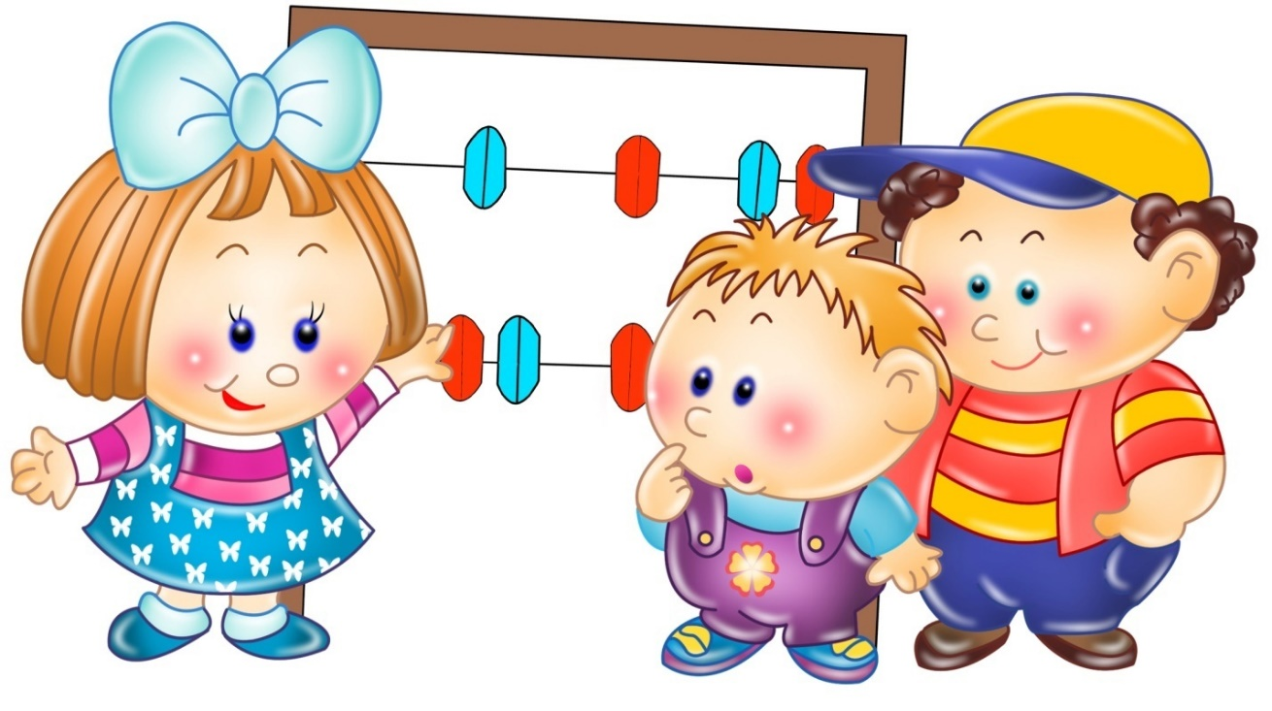

Воспитатель Козма О.Н.

КОЛИЧЕСТВО И СЧЕТ
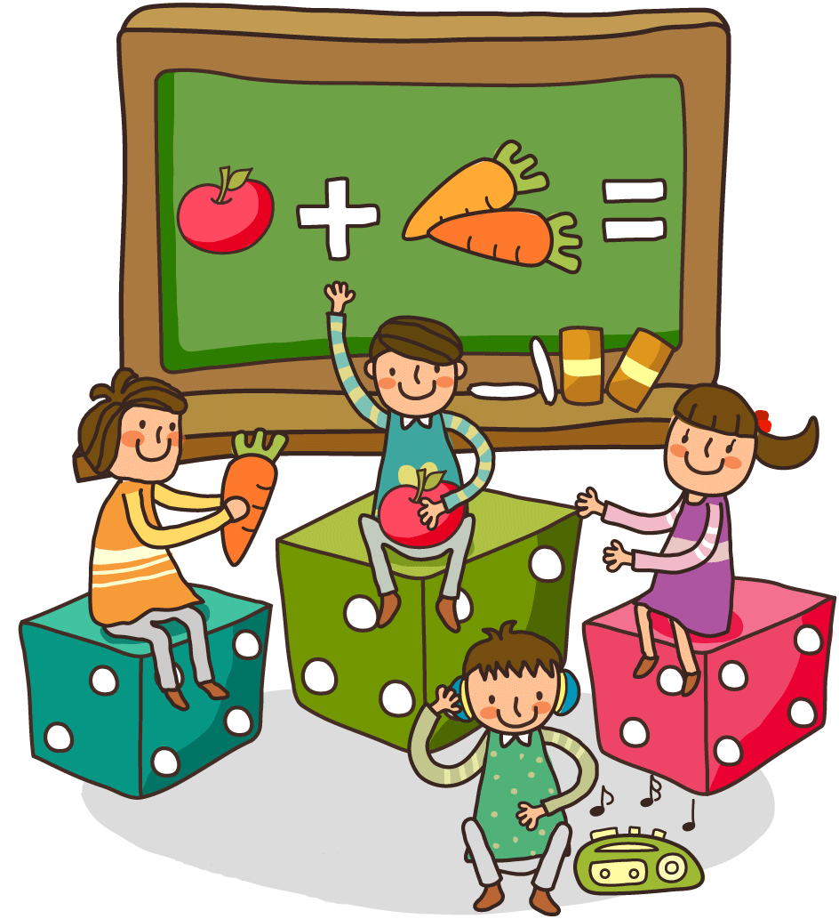

- Игра «Достань из мешочка»
Цель: содействовать развитию счетной деятельности при участии разных анализаторов: счет звуков, движения, предметов на ощупь; упражнять в прибавлении и отнимании единицы; развивать внимание.
Материал: мешочек; любые мелкие предметы; фишки.

Вариант 1. Игровые действия: посчитать число хлопков и достать на ощупь из мешочка предметов на один больше, чем было хлопков.
Вариант 2. Игровые действия: достать из мешочка, не глядя, предметов на один меньше, чем было хлопков. За правильный ответ детям даются фишки. Можно предложить сосчитать, сколько раз ребенок присел, подпрыгнул и т. д.

- Игра «Кто знает» пусть дальше считает»
Цель: упражнять в счете в пределах 10.
Материал: мяч.
Вариант 1. Игровые действия: дети образуют круг, в центре круга стоит педагог. Он бросает кому - либо из детей мяч и называет любое число. Ребенок, поймавший мяч, называет последующие 2 — 3 числа и возвращает мяч педагогу. Затем воспитатель бросает мяч другому ребенку, и игра продолжается.
Вариант 2. Игровые действия: педагог называет число, а ребенок два предыдущих числа. Например: педагог называет число 6, а ребенок — числа 5, 4.

з. Игра «Найди свой домик»
Цель: расширять и закреплять знания о цифрах; умение соотносить количество с цифрой; развивать внимание.
Материал: обручи; цифры; числовые карточки; фишки.

Вариант 1. Игровые действия: на полу лежат обручи, в центре каждого — цифра. На столе лежат перевернутые изображением вниз карточки. Дети двигаются под музыку. Как только музыка перестает звучать, они подходят к столу и берут по одной карточке, а затем встают в тот обруч, цифра в котором соответствует количеству предметов на карточке. В конце игры дети совместно с педагогом обсуждают правильность выполнения задания. За правильный ответ дети получают фишки.
Вариант 2. Игровые действия: подобрать карточки так, чтобы возле одной цифры стало два ребенка. Так они смогут проверить друг друга.

- Игра «Поставь по порядку»
Цель: закрепить знания о цифрах и числовом ряде; упражнять в построении числового ряда; развивать внимание, память.
Материал: карточки с цифрами.

Игровые действия: педагог расставляет цифры (карточки с цифрами) по порядку. Дети закрывают глаза. В это время он меняет цифры местами или убирает какую-нибудь цифру. Открыв глаза, дети говорят, что изменилось. Тот, кто ответил первым и правильно, становится ведущим.

5. Игра «Стань тройками»
Цель: закрепить умение находить «соседей» заданного числа; развивать внимание, быстроту реакции.
Материал: карточки с цифрами (2 набора).

Вариант 1. Игровые действия: дети делятся на две команды. У каждого ребенка в руках цифра. Дети бегают, в это время педагог называет какое-нибудь число. Ребенок, у которого есть названная цифра, выходит вперед, а рядом с ним становятся «соседи» на4 званного числа. Остальные дети проверяют правильность выполнения задания. Выигрывает та команда, которая правильно и быстрее выполнит задание. При повторном проведении игры дети меняются цифрами.
Вариант 2. Игровые действия: карточки с цифрами заранее детям не раздаются, а лежат на столе перевернутые картинкой вниз (для каждой команды свой стол). Педагог называет число, дети берут цифры со стола и становятся тройками.

б. Игра «Расставь знаки»
Цель: продолжать учить понимать количественные отношения между числами в пределах 10, пользоваться знаками «>», «о>, «=»; развивать внимание.
Материал: карточки с цифрами; знаки «>», «<», «=»; фишки.

Игровые действия: у четного количества детей в руках цифры. Они двигаются по группе. У оставшихся детей в руках знаки. По сигналу воспитателя дети с цифрами становятся в пары по желанию. Дети, у которых в руках знаки, должны стать между детьми в парах, чтобы запись неравенства или равенства была верной. При повторном проведении игры дети меняются цифрами и знаками. Тот, кто выполнил задание первым, получает фишку.

7. Игра «Передай по кругу»
Цель: закрепить знание цифр, умение соотносить цифру с количеством; развивать внимание, память.
Материал: числовые карточки; карточки с цифрами.

Игровые действия: игра проводится в кругу. В руках у каждого ребенка — числовая карточка. После слов педагога «Начали!» все играющие передают друг другу карточки по кругу по часовой стрелке. По команде «Стоп!» дети прячут карточки, предварительно сосчитав число предметов, изображенных на них. Воспитатель показывает какую-нибудь цифру, а дети должны показать карточку с таким же количеством предметов.

8. Игра «Считай дальше»
Цель: упражнять в прямом и обратном счете от любого числа до 10.
Материал: мяч.

Вариант 1. Игровые действия: дети стоят в кругу. С помощью считалки выбирается ведущий. Раз, два, три, четыре. Кто не спит у нас в квартире? Всем на свете нужен сон. Кто не спит, тот вышел вон! Ведущий стоит в кругу с мячом. Он бросает мяч и называет число и направление счета. Ребенок, поймавший мяч, продолжает считать.
Например: ведущий говорит: «7, вниз». Ребенок, поймавший мяч, считает — 6, 5, 4, 3, 2, 1. Затем он становится ведущим и называет любое число и направление.
Вариант 2. Игровые действия: счет вести во втором десятке.

9. Игра «Разложи на две части»
Цель: знакомить с составом числа и двух меньших чисел.
Материал: счетные палочки двух цветов или набор геометрических фигур для каждого ребенка; фишки.
Игровые действия: педагог называет число и предлагает детям разложить счетные палочки на две части так, чтобы вместе они образовали заданное число. Ребенок, справившийся первым, получает фишку.

10. Игра «Ручеек»
Цель: продолжать учить составлять число из двух меньших.
Материал: цифры по количеству детей.

Игровые действия: двое детей — ведущие — берутся за руки, образуя «воротца», в руках у них цифра 8. Остальные дети разбегаются по кругу, в руках у них цифры от 0 до 8. По сигналу воспитателя «Ручеек, в воротца» дети встают парами так, что - бы вместе образовать заданное число (2 и 6; 4 и 4; 1 и 7; 3 и 5; 8 и 0). «Ручеек» должен пройти через «воротца» и сказать, как составлено число. Ведущие, образующие воротца, проверяют правильность выполнения задания. При повторном проведении игры выбираются новые ведущие, цифры у детей меняются.

11. Игра «Отгадай число»
Цель: упражнять детей в счете в пределах 10, в сравнении двух чисел; развивать внимание, сообразительность.
Игровые действия: среди детей выбирается ведущий.
Раз, два, три, четыре, пять,
Нам друзей не сосчитать.
А без друга в жизни туго,
Выходи-ка ты из круга.
Ведущий задумывает любое число в пределах 10 и на ухо говорит его воспитателю. Играющие, чтобы отгадать число, задают вопросы, на которые ведущий отвечает только «да» или «нет».
Например, задумано 7.
- Оно больше шести? (Да.)
- Оно меньше девяти? (Да.)
- Это число восемь? (Нет.)
- Это число семь? (Да.)
Тот, кто отгадал число, становится ведущим.

12. Игра «Считай двойками»
Цель: упражнять в счете двойками; развивать внимание.

Вариант 1. Игровые действия: дети считают двойками по цепочке друг за другом.
Первый ребенок начинает: «Два». Следующий продолжает: «Четыре». И т. д.
Вариант 2. Игровые действия: посчитать двойками от любого числа в обратном порядке.

13. Игра «Отвечай быстро»
Цель: упражнять детей в счетной деятельности, умении называть следующее и предыдущее числа, «соседей» числа; учить увеличивать и уменьшать число на 1.
Материал: мяч.

Игровые действия: ответить на вопросы воспитателя. Дети выстраиваются в одну линию. Педагог каждому бросает мяч и задает вопрос. Если ребенок отвечает правильно, то бросает мяч обратно и делает шаг вперед. Если ответ неверный — остается на месте. Победит тот, кто окажется дальше всех.
- Назови число, следующее за числом 2.
- Какое число находится между числами 7 и 9?
- Назови «соседей» числа 7.
- После какого числа идет число 6?
- Какое число предшествует числу 4?
- Какое число больше, чем 4, на 1?
- Сколько будет 3 и 1?
- Сколько будет 5 без 1?
- Какое число меньше, чем 3, на 1?
- Какое число идет за числом 6?
- Какое число идет перед числом 6? И т. д.

14. Игра «Станьте парами»
Цель: формировать умение вычислительной деятельности; развивать внимание, сообразительность.
Материал: карточки с цифрами; фишки.

Игровые действия: в руках у детей карточки с цифрами. Ребята свободно двигаются по группе. Педагог называет любое число, а дети должны стать парами так, что - бы при сложении или вычитании получилось названное число и объяснить свой выбор.
Например: называется число 8. Значит, могут быть пары: 6 и 2 т. к. 6 + 2 = 8; 9 и 1 т. к. 9 - 1 = 8. И т. д. При правильном решении дети получают фишки.

15. Игра «Волшебная палочка»
Цель: содействовать развитию счетной деятельности, умению увеличивать и уменьшать заданное число на один или два.
Материал: «волшебная» палочка.

Вариант 1. Игровые действия: дети стоят по кругу. Педагог называет число и передает палочку. Под музыку дети передают палочку друг другу. Как только музыка затихает, ребенок, в руках которого оказалась палочка, увеличивает названное число на 1. Вместо музыки можно использовать любой сигнал (бубен, команды воспитателя).
Вариант 2. Игровые действия: уменьшить названное число на 1.
Вариант 3. Игровые действия: увеличить названное число на 2.
Вариант 4. Игровые действия: уменьшить названное число на 2

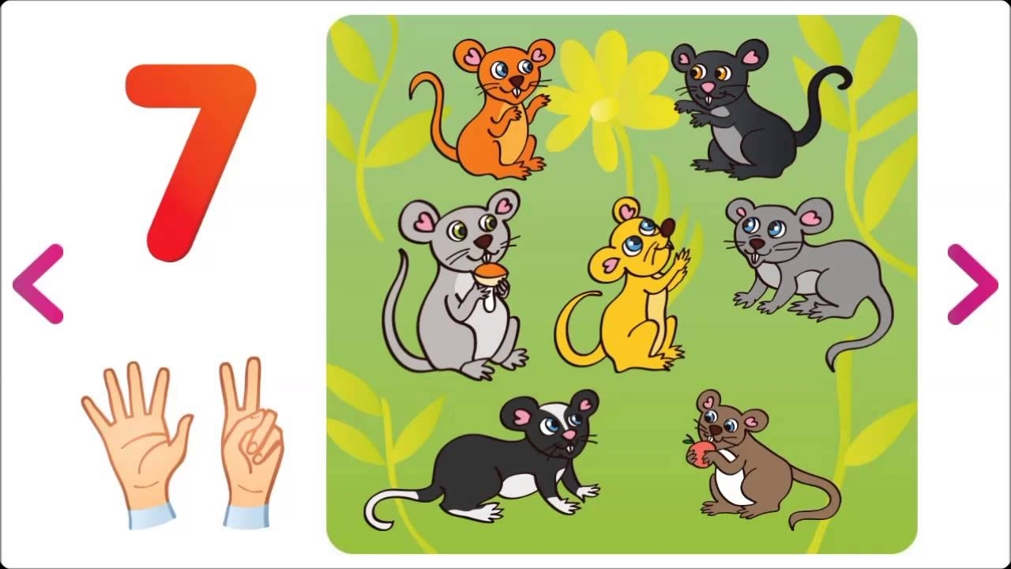

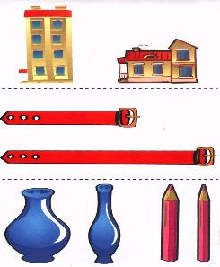

ВЕЛИЧИНА

- Игра «Отгадай» что такое»
Цель: уточнить представления детей о величине предметов; учить находить сходство предметов по величине; развивать внимание, сообразительность.
Материал: мяч; фишки. Игровые действия: дети стоят по кругу. Педагог называет слово (величины предметов), а дети — названия предметов, которые можно употребить вместе с этим словом.
- Длинная... (дорога, веревка).
- Широкая... (улица, река, лента).
- Высокий... (дом, кран, жираф, столб).
- Толстый... (человек, медведь).
- Легкий... (перо, травинка, вата).
- Тяжелый... (чемодан, диван, машина). И т. д.
За каждый правильный ответ дети получают фишку. Выигрывает тот, у кого больше фишек.

- Игра «Да — нет»
Цель: закреплять умение сравнивать палочки по длине, использовать в речи слова «короче», «длиннее»; развивать внимание, сообразительность, глазомер.
Материал: 10 разных по длине палочек (полосок).

Игровые действия: построить из палочек «лесенку» по длине. Среди детей выбирается ведущий. Он загадывает любую палочку и сообщает о своем выборе на ухо воспитателю. Играющие должны узнать, какую палочку загадали. Для этого они задают вопросы о длине палочки, а ведущий может отвечать только «да» или «нет».
Например: — Эта палочка короче желтой? (Да.)
— Эта палочка длиннее голубой? (Да. Значит, это красная палочка.)
Вопросы задаются до тех пор, пока дети не отгадают, о какой палочке идет речь. Отгадавший становится ведущим.

- Игровое упражнение «Разнообразные лесенки»

Цель: закреплять умение сравнивать палочки по высоте и ширине, составлять сериационные ряды; развивать внимание, глазомер.
Материал: набор палочек Кюизенера.

Игровые действия: составить «лесенку» по высоте из шести палочек (выбираются палочки такого цвета, чтобы они шли не по порядку). Детям нужно найти место для оставшихся палочек, чтобы все они располагались стояли по порядку. Затем воспитатель предлагает дошкольникам рядом с этой «лесенкой» составить другую, по высоте. Она будет отличаться по ширине. В конце игры вместе с детьми обсуждается, чем отличаются данные «лесенки».

4 Игровое упражнение «Измерь разными мерками»
Цель: формировать умение измерять длину с помощью двух условных «мерок», находить зависимость между измеряемой величиной, «меркой» и результатом; развивать глазомер.
Материал: палочки для измерения; две условные «мерки» разной длины; фишки.

Игровые действия: педагог предлагает взять две оранжевые палочки и приставить их друг к другу. Получится дорожка длиной 20 см. Затем детям предлагается измерить длину дорожки при помощи розовой и красной палочек, определить, каких «мерок» поместится больше, объяснить почему. Педагог подводит детей к выводу о том, что чем больше «мерка», тем меньшее число раз ее нужно приставлять к измеряемому предмету, и, наоборот, чем меньше «мерка», тем большее число раз ее нужно приставлять. Затем педагог может предложить детям измерить длину стола (каждый своей «меркой») и сравнить результаты. Попросить сделать вывод самостоятельно. За правильный ответ каждый ребенок награждается фишкой.

- Игровое упражнение «Измерь ковер»
Цель: упражнять в измерении длины, ширины естественной «меркой» — шагами.

Игровые действия: измерить длину и ширину ковра шагами. Дети по очереди измеряют и сравнивают результаты. Педагог подводит их к выводу о том, что чем шире шаг, тем их меньше нужно сделать. Результат зависит от выбранной «мерки».

- Игровое упражнение «Напои гостей»
Цель: формировать умение измерять объем жидких тел с помощью условной мерки.
Материал: чашечка (условная «мерка»); два стакана; ведерко с водой; игрушки «Медвежонок» и «Зайчонок».

Игровые действия: педагог сообщает, что к детям едут гости: медвежонок и зайчонок. С дороги и их надо напоить чаем. Медвежонок больше по размеру, чем зайчик и поэтому ему надо налить чая больше. Педагог предлагает с помощью условной «мерки» выполнить задание. В конце обсудить, в каком стакане больше воды и на сколько.

- Игровое упражнение «Измерь ленточки»
Цель: закреплять умение измерять длину с помощью линейки.
Материал: ленточки разной длины.

Игровые действия: измерить длину ленточек, сравнить результат. Педагог сообщает о том, что она купила ленточки для кукол, но они разной длины. Каждый ребенок получает по ленточке и измеряет ее длину. После измерения дети определяют, у кого самая длинная ленточка, а у кого самая короткая.

ФОРМ 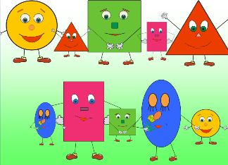

- Игра «Бегите ко мне»
Цель: содействовать развитию умения классифицировать фигуры по разным признакам: форме, цвету, размеру; развивать внимание.
Материал: набор геометрических фигур.

Игровые действия: дети образуют круг, у каждого из них в руках геометрическая фигура. Педагог стоит в центре круга. Подойдите ко мне те, у кого есть красные большие и круглые фигуры. Подошедшие дети объясняют, почему они подошли. Остальные дети объясняют, почему они остались на месте. (Их фигура не красная, не большая и не круглая.)
Подойти тем, у кого:
- четырехугольные синие маленькие фигуры;
- многоугольные желтые маленькие фигуры;
- не круглые красные большие фигуры. И т. д.

- Игра «Посмотри вокруг»
Цель: закрепить знание геометрических фигур «ромб», «трапеция», «многоугольник», «четырехугольник», «квадрат», «прямоугольник», «круг», «овал»; формировать умение находить в окружающей обстановке предметы заданной формы; развивать быстроту реакции.
Материал: фишки.

Игровые действия: дети делятся на две команды; педагог предлагает назвать предметы разной формы: квадратной, треугольной, четырехугольной, не имеющей углов и т. д. Игра проводится в быстром темпе. За каждый правильный ответ команда получает фишку. Побеждает команда, набравшая большее количество очков. Нельзя дважды называть один и тот же предмет.

3. Игровое упражнение «Сравни фигуры»
Цель: содействовать развитию умения сравнивать геометрические фигуры по определенным признакам: цвету, форме, размеру.
Материал: геометрические фигуры или карточки с их изображением.

Игровые действия: у каждого ребенка в руках находится геометрическая фигура. Дети двигаются по группе. По сигналу воспитателя рядом становятся ж те дети, в руках которых находятся фигуры, одинаковые по цвету и размеру, но отличающиеся по форме. Ребята объясняют свой выбор. Те, у которых фигуры не подходят по условию, объясняют, почему выполнение задания невозможно.
Затем дети меняются карточками, и игра продолжается по новым правилам.
- Рядом должны стоять «фигуры», отличающиеся размером, формой, цветом.
- Рядом должны стоять «фигуры» одинакового цвета, но отличающиеся формой и размером. И т. д.

- Игра «Нарисуй в воздухе»
Цель: содействовать формированию представлений о разных видах углов (прямой, острый, тупой); и линий (прямая, волнистая, ломаная); развивать внимание.

Игровые действия: сначала роль ведущего исполняет взрослый, затем — дети. Ведущий «рисует» в воздухе какую-нибудь линию или угол, а дети определяют, что он изображает. Отгадавший становится ведущим.

- Игры с обручами и блоками Дьенеша
Цель: формировать операции классификации по четырем признакам; учить определять области пересечения; развивать логическое мышление, внимание.
Материал: обручи; геометрические фигуры.

Игровые действия: разложить фигуры по своим домикам.
«Игра с одним обручем» На полу лежит обруч. У каждого ребёнка в руке один блок. Дети по очереди располагают блоки в соответствии с заданием ведущего. Например, внутри обруча — все красные блоки, а вне обруча — все остальные. Детям задают вопросы: Какие блоки лежат внутри обруча? (Красные). Какие блоки оказались вне обруча? (Не красные). Верен именно такой ответ, т.к. важно лишь то, что внутри обруча лежат все красные блоки и никаких других там нет, а свойство блоков вне обруча определяется через свойство тех, которые лежат внутри. При повторении игры дети могут сами выбирать, какие блоки положить внутри, вне, а потом другу друга определяют одним словом фигуры вне обруча.

«Игра с двумя обручами» На полу два разноцветных обруча (синий и красный), обручи пересекаются, поэтому имеют общую часть. Ведущий предлагает кому-нибудь встать внутри синего обруча, внутри красного обруча, внутри обоих обручей, вне красного обруча, внутри синего, но вне красного, внутри красного, но вне синего, вне синего и красного обручей.
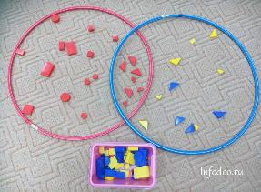

Затем дети располагают блоки так, чтобы внутри синего обруча оказались все круглые блоки, а внутри красного обруча — все красные. На первых порах вызывает затруднение проблема, куда положить красные и круглые блоки. Их место в общей части двух обручей.
После выполнения практической задачи по расположению блоков дети отвечают на четыре вопроса:
- Какие блоки лежат внутри обоих обручей?
- Внутри синего, но вне красного обруча?
- Внутри красного, но вне синего?
- Вне обоих обручей?
Следует подчеркнуть, что блоки надо назвать здесь с помощью двух свойств — формы и цвета.

«Игра с тремя обручами» В процессе игры с тремя обручами решается более сложная, чем в игре с двумя обручами, задача классификации блоков по трём свойствам. Ведущий кладёт на пол три разноцветных (красный, синий, жёлтый) обруча так, как показано на рисунке, т.е. чтобы образовалось 8 областей.

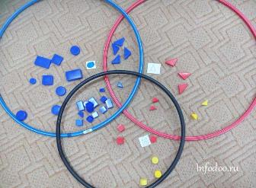

После того как эти области соответствующим образом названы по отношению к обручам (внутри всех трёх обручей, внутри красного и синего, но вне жёлтого и т.д.), предлагается расположить блоки, например, так, чтобы внутри красного обруча оказались все красные блоки, внутри синего — все квадратные, а внутри жёлтого — все большие. После выполнения практической задачи дети отвечают на восемь (стандартных для любого варианта игры с тремя обручами) вопросов.
- Какие блоки лежат внутри всех трёх обручей?
- Какие блоки лежат внутри красного и синего, но вне жёлтого обруча?
- Какие блоки лежат внутри синего и жёлтого, но вне красного обруча?
- Какие блоки лежат внутри красного и жёлтого, но вне синего обруча?
- Какие блоки лежат внутри красного, но вне синего и вне жёлтого обруча?
- Какие блоки лежат внутри синего, но вне жёлтого и красного обруча?
- Какие блоки лежат внутри жёлтого, но вне красного и вне синего обруча?
- Какие блоки лежат вне всех трёх обручей?
В игре с тремя обручами моделируется разбиение множества на восемь классов (попарно непересекающихся подмножеств) с помощью трёх свойств (быть красным, быть квадратным, быть большим).

5. Игровое упражнение «Хоровод»
Цель: закреплять умения выделять свойства фигур (цвет, форму, размер), сравнивать фигуры по трем признакам, действовать согласно правилу; развивать внимание.
Материал: логические фигуры разных цветов (желтого, синего, красного).

Игровые действия: «составить» хоровод из геометрических фигур по правилу: рядом должна стоять фигура, в которой будет только один признак предыдущей фигуры, а остальные признаки должны измениться. Дети выходят по порядку и добавляют по одной фигуре к уже имеющейся. Все вместе проверяют правильность выполнения задания.
Дети, которые испытывают затруднение, должны объяснить свой выбор.

ОРИЕНТИРОВКА В ПРОСТРАНСТВЕ
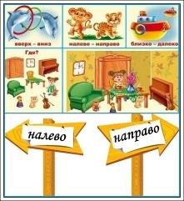

- Игра «Наоборот»
Цель: закреплять знание слов, обозначающих пространственные понятия; учить подбирать противоположные по смыслу слова; развивать внимание.
Материал: мяч.

Игровые действия: дети стоят по кругу, воспитатель стоит в центре круга с мячом. Воспитатель произносит: «Вперед!» — и бросает мяч ребенку. Ребенок отвечает: «Назад!» — и возвращает мяч воспитателю. Варианты команд:
- направо — налево;
- вверх — вниз;
- далеко — близко;
- внутри — снаружи;
- над — под;
- впереди — сзади;
- высоко — низко.

- Игра «Что? Где?»
Цель: содействовать развитию умения ориентироваться относительно себя; закрепить пространственные понятия; развивать внимание.
Материал: мяч.

Игровые действия: дети стоят по кругу, педагог стоит в центре круга с мячом. Воспитатель называет любые предметы, находящиеся в группе, а ребенок, которому брошен мяч, должен ответить, где этот предмет находится по отношению к нему. Игра проходит в быстром темпе.
  - Дверь от тебя находится где? (Слева.)
  - Окно от тебя находится где? (Позади.)
  - Большой стул от тебя находится где? (Справа.)
  - Кукла сидит от тебя где? (Слева.)
  - Лена стоит где? (Впереди.) И т. д.

- Игра «Будь внимательным?»
Цель: продолжать закреплять понятие «лево право»; развивать внимание.

Вариант 1. Игровые действия: выполнить задания воспитателя. Дети стоят в ряд, перед ними — педагог, дает им задание. Если ребенок выполняет задание правильно, то делает шаг вперед, если неправильно, то остается на месте. Выигрывает тот, кто прошагает дальше всех.
Задания:
- поднять вверх правую руку;
- вытянуть вперед левую руку;
- посмотреть налево;
- опустить правую руку;
- наклониться влево;
- закрыть правый глаз. И т. д.
Вариант 2. Игровые действия: дети выполняют те же задания, но стоят друг напротив друга.

- Игра «Определяем местоположение»
Цель: учить ориентироваться в пространстве относительно других объектов, задавать вопросы, используя слова «слева», «справа», «на», «под», «за», «перед», «между»; развивать внимание.
Материал: сюжетные картинки; фишки.

Игровые действия: педагог задает детям вопрос по картинке: «Кто находится впереди котенка?». Тот, кто правильно отвечает, становится ведущим. За правильно составленный вопрос ребенок награждается фишкой. Выигрывает тот, у кого окажется больше фишек.

- Игровое упражнение «Нарисуй картинку»
Цель: содействовать дальнейшему развитию умения ориентироваться на листе бумаги и относительно других объектов, работать по инструкции; развивать внимание.
Материал: лист бумаги; карандаш для каждого ребенка.
Игровые действия: нарисовать карандашом картину. Для того чтобы нарисовать картину, надо быть внимательным и четко выполнять инструкцию педагога.
Задания.
- В правом верхнем углу нарисуйте облако.
- В левом верхнем углу нарисуйте солнышко.
- Снизу по центру листа нарисуйте елочку.
- Над елкой нарисуйте птичку.
- Под елкой нарисуйте грибок.
- Правее елки нарисуйте пенек.
- На пеньке нарисуйте зайчика.
- Слева от елки нарисуйте цветок.
- В правом нижнем углу нарисуйте ручеек.
После выполнения задания педагог предлагает детям сравнить рисунки, найти работы, в которых допущены ошибки, и помочь их исправить.

- Игра «А как у тебя?»
Цель: закреплять умение ориентироваться на листе бумаги, словесно обозначать месторасположение предмета (слева, справа, сбоку, между); развивать внимание.
Материал: лист бумаги; по семь геометрических фигур для каждого ребенка.

Игровые действия: педагог предлагает самостоятельно разложить фигуры на листе бумаги: в углах, по сторонам, в центре; затем сравнить расположение фигур, комментируя то, что получилось.
Например: «У меня красный маленький квадрат находится в правом нижнем углу, а у тебя?». Другой ребенок рассказывает, где у него находится эта фигура и задает вопрос следующему. Дети поочередно задают вопросы и отвечают на них.

- Игровое упражнение «Размести фигуры»
Цель: содействовать развитию умения ориентироваться на листе бумаги по девяти точкам (углы: правый и левый верхние, правый и левый нижние; стороны: правая и левая, верхняя и нижняя; середина листа); учить следовать инструкции; развивать внимание.
Материал: лист бумаги; геометрические фигуры для каждого ребенка.

Игровые действия: педагог предлагает взять маленький красный квадрат и положить его в левый нижний угол листа; в верхний правый угол положить круг не маленький не красный и не желтый; в нижний правый угол положить треугольник небольшой красный; между большим синим кругом и маленьким красным треугольником положить четырехугольник, но не квадрат желтый большой. И т. д. Воспитатель. Какая фигура находится на правой стороне листа? — Какая фигура лежит в центре листа? И т. д.

- Игра «Путешествие стрекозы»
Цель: закреплять пространственные отношения, умение ориентироваться на листе бумаги в клетку; развивать внимание, умение точно выполнять задание.
Материал: фишка; лист бумаги с расчерченными клетками для каждого ребенка.
Игровые действия: передвигать фишку по клеточкам таблицы по инструкции педагога.

ОРИЕНТИРОВКА ВО ВРЕМЕНИ
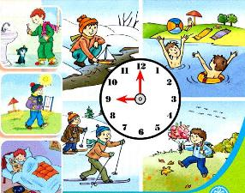

- Игра «Живая неделька»
Цель: закреплять названия дней недели, их последовательность; развивать внимание.
Материал: два набора карточек с цифрами от 1 1 до 7; фишки.

Вариант 1. Игровые действия: дети делятся на две команды по семь человек, для каждой команды на столе лежит набор цифр изображением вниз. Дети передвигаются по группе в произвольном порядке. По сигналу воспитателя они бегут к своим столам и берут по одной карточке. Каждая команда выстраивается по порядку в соответствии с выбранными цифрами. Педагог дает задания участникам игры, например, «Вторник», топни ногой три раза; «Третий день недели», назови себя и подпрыгни 4 раза. И т. д. Тому, кто правильно выполнит задание, дается фишка. Выигрывает та команда, которая насобирала большее количество фишек.
Вариант 2. Игровые действия: «построить» неделю со «вторника» (с «пятницы» и т. д.); ответить на вопросы воспитателя. Воспитатель.
- «Среда», назови своих «соседей».
- «Пятница», какой день недели будет после тебя?
- «Воскресенье», какой день недели был перед тобой? И т. д

- Игра «Назови пропущенное слово»
Цель: содействовать развитию представлений о временах года, частях суток, днях недели.
Материал: мяч.
Игровые действия: дети образуют круг, ведущий стоит в центре. Он начинает фразу и бросает мяч одному из играющих, ребенок, поймавший мяч, добавляет недостающее слово и возвращает мяч.
Воспитатель.
- Утром я пришел в детский сад, а вернулся домой... (вечером).
- Если вчера была пятница, то сегодня —... (суббота).
- Каждое воскресенье мы ходим в парк. И вчера тоже ходили, какой день недели сегодня? (Понедельник.)
- За понедельником был вторник, а за четвергом будет... (пятница).
- Зиму сменяет весна, а какое время года сменит весну? (Лето.) И т. д.

- Игра «Дни недели»
Цель: содействовать развитию временных представлений; закрепить знание дней недели.
Материал: мяч.

Игровые действия: дети стоят по кругу, педагог — в центре с мячом. Он бросает мяч кому-либо из детей и задает вопросы, ребенок, поймавший мяч, отвечает.
Воспитатель:
- Назови день недели после вторника.
- Назови день недели между вторником и четвергом.
- Какой день недели перед пятницей?
- Какой день недели сегодня?
- Какой день недели был вчера?
- Какой день недели будет завтра? И т. д.
Если кто-то из играющих не может сразу дать ответ, ведущий просит остальных детей помочь ему. Роль ведущего могут исполнять дети, передавая по кругу мяч и задавая вопросы друг другу.

- Игра «Раз, два, три — вслед за мною говори!»
Цель: развивать временные представления о последовательности частей суток, дней недели; закреплять знание названий месяцев, времен года.
Материал: мяч.

Игровые действия: дети стоят по кругу, ведущий 4с мячом — в центре. Он бросает мяч со словами: — Раз, два, три — вслед за мною говори «пятница» (суббота, воскресенье, понедельник — продолжает ребенок).
— Раз, два, три — вслед за мною говори «вечер» (ночь, утро, день).
— Раз, два, три — вслед за мною говори «октябрь» (ноябрь, декабрь, январь).
— Раз, два, три — вслед за мною говори «лето» (осень, зима, весна). И т. д.

- Игра «Что лишнее?»
Цель: содействовать развитию временных представлений; закреплять знания времен года, месяцев, сезонов, частей суток.

Вариант 1. Игровые действия: найти «лишнее» среди перечисленных педагогом понятий и объяснить почему.
- Осень, вечер, зима. (Вечер, так как это часть суток.)
- Апрель, март, июнь. (Июнь, так как это летний месяц.)
- Утро, день, осень. (Осень, так как это пора года.)
- Ночь, понедельник, среда. (Ночь, так как это часть суток.)
- Февраль, март, январь. (Март, так как это весенний месяц.)

Вариант 2. Игровые действия: обобщить перечисленные понятия и продолжить их.
- Сентябрь, октябрь... (ноябрь — осенние месяцы).
- Утро, день... (вечер, ночь — части суток).
- Вторник, среда...(четверг — день недели). И т. д.

- Игра «Двенадцать месяцев»
Цель: обогащать представления о месяцах, об отношениях между ними; учить соотносить названия сезонов с названиями месяцев.
Материал: 12 карточек (условные обозначения месяцев по сезонам (3 зеленых, 3 синих, 3 красных, 3 желтых)).

Игровые действия: на столе лежат карточки, перевернутые изображением вниз. Дети двигаются по группе в произвольном порядке. По сигналу воспитателя ребята берут карточки и строятся по сезонам. Дети превращаются в 12 месяцев.
Воспитатель
- Летние месяцы, назовите себя по порядку.
- Первый месяц весны, как тебя зовут?
- Второй месяц осени, назови себя.
- Первый месяц года, назови себя.
- Последний месяц года, как тебя зовут? И т. д.

- Игра «Который час?»
Цель: формировать умения определять сколько времени, пользуясь часами с точностью до часа, получаса.
Материал: макет часов с движущимися стрелками; фишки.

Игровые действия: показать на макете часов столько времени, сколько раз воспитатель хлопнет в ладоши (5 часов, 1 час, 9 часов, 12 часов). Воспитатель
- Покажите половину пятого, половину второго.
- Считаем пятерками по цепочке. (Во время счета педагог показывает цифры на циферблате.)
Педагог показывает время на часах, а дети определяют, который час. За правильный ответ дети получают фишки.

- Игра «Раньше — позже»
Цель: расширить временные представления детей; уточнить отношение «раньше — позже».
Материал: картинки для развития временных представлений (цветы—ягоды, зерно—мука, яйцо — птенец, зима — весна и т. д.).

Вариант 1. Игровые действия: детям раздаются картинки, на которых прослеживаются временные представления «раньше — позже». Дети должны разложить их по порядку и ответить на вопрос «Что было раньше? Что позже?». Если нет картинок, можно задавать вопросы без наглядности.
Вариант 2. Игровые действия: вспомнить сказку «Колобок» (любую другую сказку) и выложить картинки в правильной последовательности. После выполнения задания воспитатель уточняет у детей, что согласно содержанию сказки, было раньше, а что позже.

Упражнения с палочками Дж. Кюизенера.

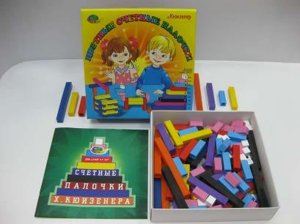
1. Знакомимся с палочками. Вместе с ребенком рассмотрите, переберите, потрогайте все палочки, расскажите какого они цвета, длины.
2. Возьми в правую руку как можно больше палочек, а теперь в левую.
3. Можно выкладывать из палочек на плоскости дорожки, заборы, поезда, квадраты, прямоугольники, предметы мебели, разные домики, гаражи.
4. Выкладываем лесенку из 10 палочек от меньшей (белой) к большей (оранжевой) и наоборот. Пройдитесь пальчиками по ступенькам лесенки, можно посчитать вслух от 1до 10 и обратно.
5. Выкладываем лесенку, пропуская по 1 палочке. Ребенку нужно найти место для остальных палочек.
6. Можно строить как из конструктора объемные постройки: колодцы, башенки, избушки и т.п.
7. Раскладываем палочки по цвету, длине.
8. Найди палочку того же цвета, что и у меня. Какого они цвета?
9. Положи столько же палочек, сколько и у меня.
10. Выложи чередующиеся палочки: красная, желтая, красная, желтая (в дальнейшем ритм усложняется).
11. Выложите несколько палочек, предложите ребенку их запомнить, а потом, пока ребенок не видит, спрячьте одну из палочек. Ребенку нужно догадаться, какая палочка исчезла.
12. Выложите несколько палочек и поменяйте их местами. Малышу надо вернуть все на место.
13. Выложите перед ребенком две палочки. Какая палочка длиннее? Какая короче? Наложите эти палочки друг на друга, подровняв концы, и проверьте.
14. Выложите перед ребенком несколько палочек и спросите: «Какая самая длинная? Какая самая короткая?»
15. Найди любую палочку, которая короче синей, длиннее красной.
16. Разложите палочки на 2 кучки: в одной 10 штук, а в другой 2. Спросите, где палочек больше.
17. Попросите показать вам красную палочку, синюю, желтую.
18. Покажи палочку, чтобы она была не желтой.
19. Попросите найти 2 абсолютно одинаковые палочки. Какие они по длине? Какого они цвета?
20. Постройте поезд из вагонов разной длины, начиная от самого короткого и заканчивая самым длинным. Спросите, какого цвета вагон стоит пятым, восьмым. Какой вагон справа от синего, слева от желтого. Какой вагон тут самый короткий, самый длинный? Какие вагоны длиннее желтого, короче синего.
21. Выложите несколько пар одинаковых палочек и попросите ребенка «поставить палочки парами».
22. Назовите число, а ребенку нужно будет найти соответствующую палочку (1 - белая, 2 - розовая и т.д.). И наоборот, вы показываете палочку, а ребенок называет нужное число. Тут же можно выкладывать карточки с изображенными на них точками или цифрами.
23. Из нескольких палочек нужно составить такую же по длине, как бордовая, оранжевая.
24. Из нескольких одинаковых палочек нужно составить такую же по длине, как оранжевая.
25. Сколько белых палочек уложится в синей палочке?
26. С помощью оранжевой палочки нужно измерить длину книги, карандаша и т.п.
27. Перечисли все цвета палочек, лежащих на столе.
28. Найди в наборе самую длинную и самую короткую палочку. Поставь их друг на друга; а теперь рядом друг с другом.
29. Выбери 2 палочки одного цвета. Какие они по длине? Теперь найди 2 палочки одной длины. Какого они цвета?
30. Возьми любые 2 палочки и положи их так, чтобы длинная оказалась внизу.
31. Положите параллельно друг другу три бордовые палочки, а справа четыре такого же цвета. Спросите, какая фигура шире, а какая уже. 32. Поставь палочки от самой низкой к самой большой (параллельно друг другу). К этим палочкам пристрой сверху такой же ряд, только в обратном порядке. Получится плоскостной квадрат.
33. Положи синюю палочку между красной и желтой, а оранжевую слева от красной, розовую слева от красной.
34. С закрытыми глазами возьми любую палочку из коробки, посмотри на нее и назови ее цвет (позже можно определять цвет палочек даже с закрытыми глазами).
35. С закрытыми глазами найди в наборе 2 палочки одинаковой длины. Одна из палочек у тебя в руках синяя, а другая тогда какого цвета?
36. С закрытыми глазами найди 2 палочки разной длины. Если одна из палочек желтая, то можешь определить цвет другой палочки?
37. У меня в руках палочка чуть-чуть длиннее голубой, угадай ее цвет.
38. Назови все палочки длиннее красной, короче синей и т.д.
39. Найди две любые палочки, которые не будут равны этой палочке.
40. Строим из палочек пирамидку и определяем, какая палочка в самом низу, какая в верху, какая между голубой и желтой, под синей, над розовой, какая палочка ниже: бордовая или синяя.
41. Выложи из двух белых палочек одну, а рядом положи соответствующую их длине палочку (розовую). Теперь кладем три белых палочки – им соответствует голубая и т.д.
42. Возьми в руку палочки. Посчитай, сколько палочек у тебя в руке.
43. Из каких двух палочек можно составить красную? (состав чисел)
44. У нас лежит белая палочка. Какую палочку надо добавить, чтобы она стала по длине, как красная.
45. Из каких палочек можно составить число 5? (разные способы)
46. На сколько голубая палочка длиннее розовой?
47. Составь два поезда. Первый из розовой и фиолетовой, а второй из голубой и красной.
48. Один поезд состоит из голубой и красной палочки. Из белых палочек составь поезд длиннее имеющегося на 1 вагон.
49. Составь поезд из двух желтых палочек. Выстрой поезд такой же длины из белых палочек.
50. Сколько розовых палочек уместится в оранжевой?
51. Выложи четыре белые палочки, чтобы получился квадрат. На основе этого квадрата можно познакомить ребенка с долями и дробями. Покажи одну часть из четырех, две части из четырех. Что больше - ¼ или 2/4?
52. Составь из палочек каждое из чисел от 11 до 20.
53. Выложите из палочек фигуру, и попросите ребенка сделать такую же (в дальнейшем свою фигуру можно прикрывать от ребенка листом бумаги).
54. Ребенок выкладывает палочки, следуя вашим инструкциям: положи красную палочку на стол, справа положи синюю, снизу желтую и т.д.
55. Нарисуйте на листе бумаги разные геометрические фигуры или буквы и попросите малыша положить красную палочку рядом с буквой, а или в квадрат.
56. Из палочек можно строить лабиринты, какие-то замысловатые узоры, коврики, фигурки.

Дидактическая игра «Судоку»

Цель игры: развитие наблюдательности, внимания, памяти, логического мышления; закрепление знания цветов; закрепление знания геометрических фигур, цифр, знаков.
Правила: На игровом поле из 9 (16) клеток необходимо разместить геометрические фигуры так, чтобы в каждом столбике и строке каждая фигура встречалась только один раз. Для начала нужно рассмотреть карточку с заданием, затем найти ряды, в которых уже по условию известны фигуры. Найти необходимые среди разрезных и положить на пустую клетку игрового поля. Проверить и потом двигаться дальше. И так до тех пор, пока не заполнятся все пустые клетки на карточке.
Усложнённый вариант: У детей только пустое игровое поле. Нужно разложить квадратики по своим местам, опираясь на ранее полученные
знания.
